- “Цэц мэргэн” мэтгэлцээний клуб
- Клубын лого

- Товч танилцуулга:
- Сурагчдын шүүмжлэлт болон логик сэтгэлгээ , үзэл бодлоо илэрхийлэх , бусдын байр суурийг хүндэтгэн сонсох, нотолгоо баримтад тулгуурлан мэтгэлцэх чадварыг хөгжүүлж, нийгмийн идэвхтэй , хариуцлагатай иргэн төлөвшүүлэхэд чиглэнэ.
- Унших, ярих, бичих, сэтгэн бодох чадварыг хөгжүүлнэ.
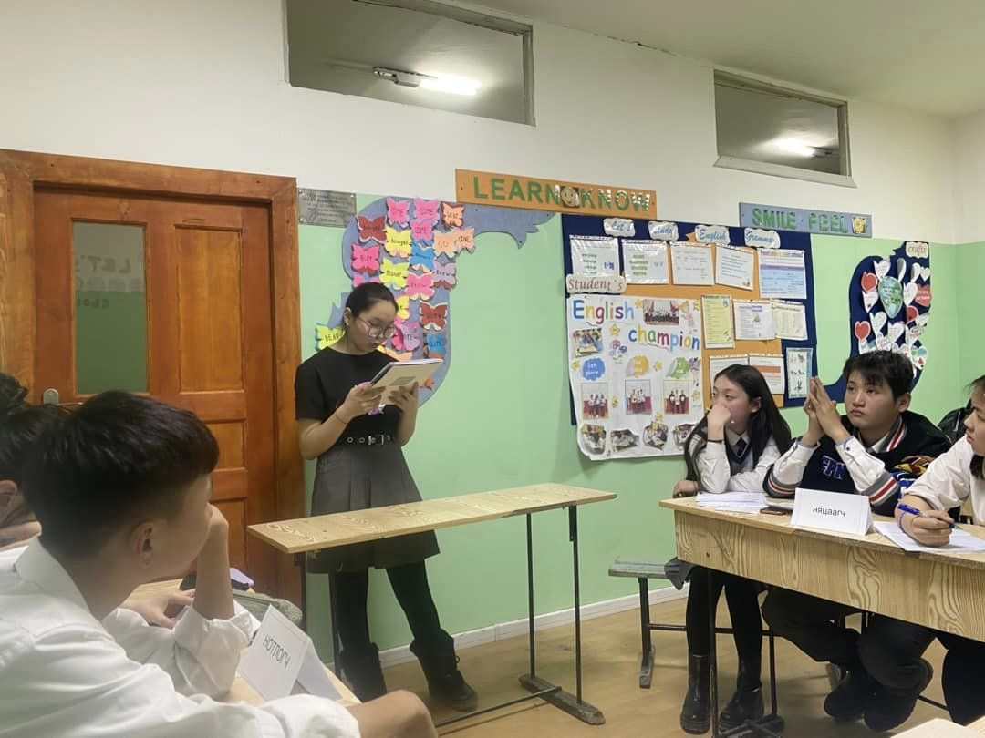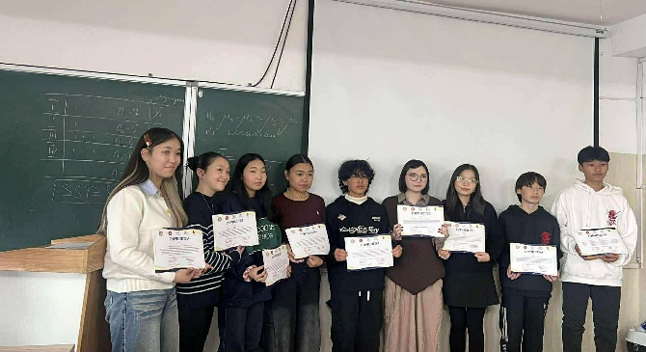
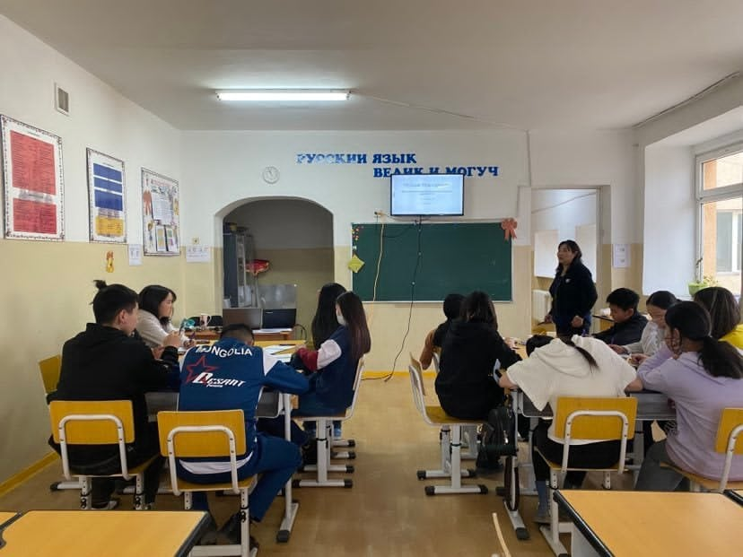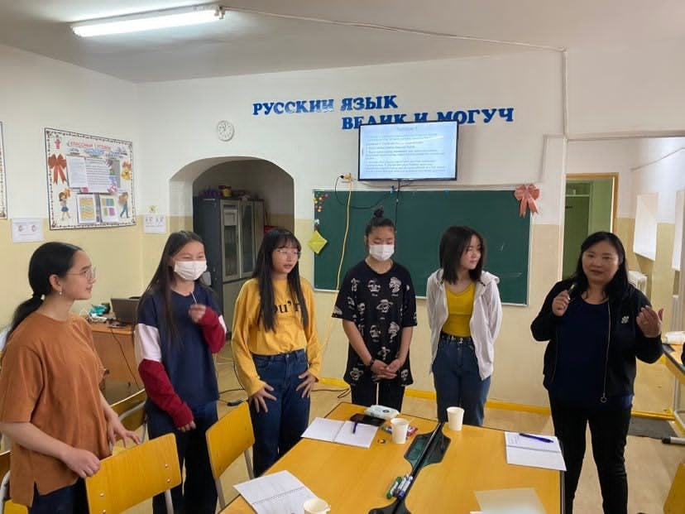
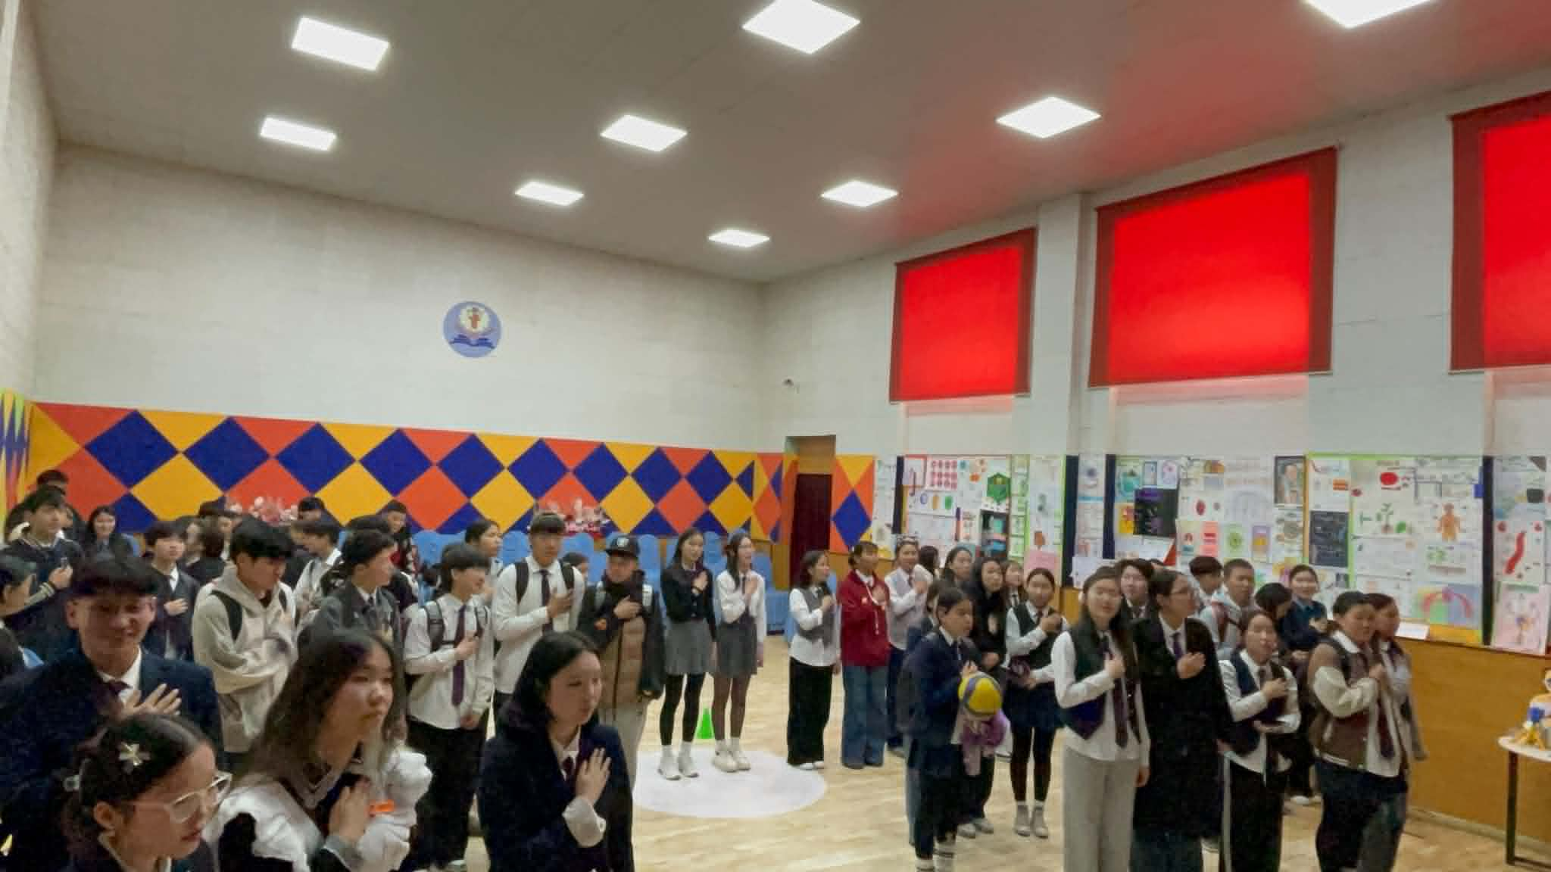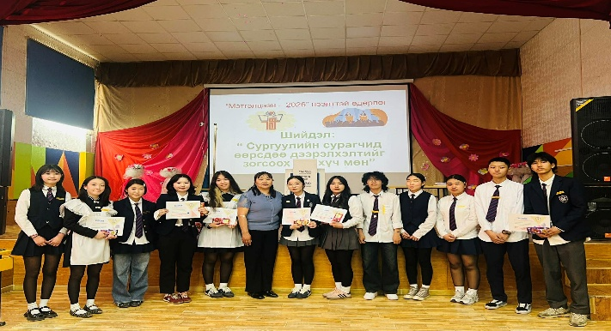
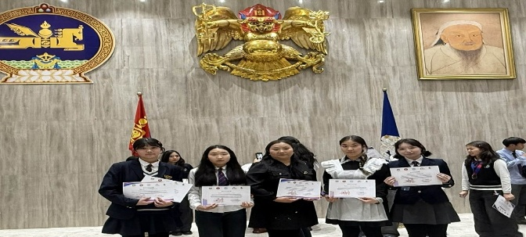

- 2021 оноос идэвхтэй үйл ажиллагаа зохион байгуулж байна.
- Нийт одоогоор 14 сурагчтай хичээллэж байна. 6 сурагч 2026 онд 12-р анги төгссөн.
- 8-12-р ангийн сурагчдад нээлттэй.
- Уриа: “Цэц мэргэнээр сэтгэж, цэгцтэйгээр ярьж, баримтаар хамгаална”
- Чиглүүлэгч багш : Э.Болорцэцэг \ Түүх-Нийгмийн Ухааны багш\
- Уулзалтын цаг : Пүрэв гараг бүр- 14.00 -15.30 цагт
- Үйл ажиллагаа:
- Мэтгэлцэх ур чадварын сургалтууд
- Нөлөөллийн аян \ мэтгэлцэх, үзэл бодлын, эко, үе тэнгийн дээрэлхэлтийн эсрэг ...\
- Клубын болон сургуулийн аварга шалгаруулах мэтгэлцээний тэмцээн
- Нийслэлийн болон Улсын аваргын мэтгэлцээний тэмцээнд бэлтгэх
- Амжилт: Хэрэгжүүлсэн төсөл :
- “Хүн худалдаалах гэмт хэргээс урьдчилан сэргийлэх” улсын мэтгэлцээний тэмцээн ба аянд Баянзүрх дүүрэгт 1-р байр
- “Өөрчлөлтийн төлөө дуу хоолой “ төсөл
- “ DEBATE-2025” нийслэлийн хэмжээний мэтгэлцээний үе шатат хөтөлбөр
- Холбоо барих утас: 99140067 Багш Э.Болорцэцэг
- Bolorbolorb82@gmail.com Багш Э.Болорцэцэг

